- Kaj prikazuje spodnja slika?

________________________ _______________________ (dihanje poteka v pljučih). Tu se izmenjujeta dva plina : __________________ in _________________ _________________.
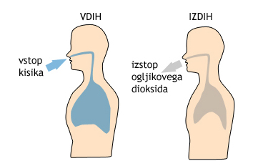
Menjava poteka med organizmom in ______________________.

- Kaj prikazuje spodnja slika?

___________________ _____________________ (dihanje poteka v celicah). Tu gre za sproščanje energije iz ________________________ __________________ - ob pomoči kisika.

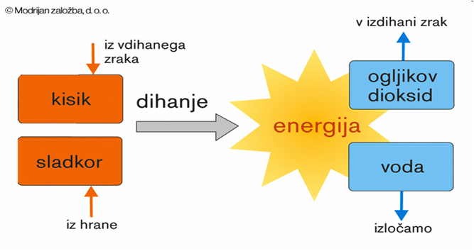

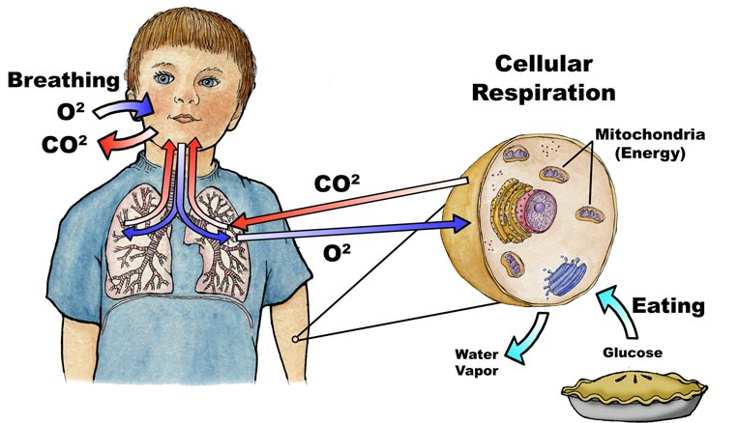
- DOPOLNI. Pomagaj si s sliko.

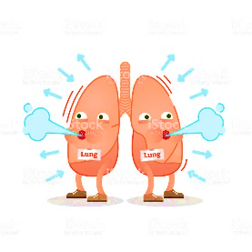
- Zrak, ki ga vdihnemo, potuje v __________________ (organ v prsnem košu), kjer kisik (O²) prehaja v _____________ (pomembna tekočina v našem telesu) in po krvnem obtoku do vseh ___________________ (iz njih smo zgrajeni), kjer se porabi za razgradnjo
________________________ snovi – glukoze (dobimo s hrano).

- Pri tem se sprosti ______________________ iz sladkorja, izločita pa se ______________________ in _____________________ __________________ (CO²).
- Ogljikov dioksid pa potuje po krvnem obtoku iz celic nazaj v _________________, kjer ga izdihnemo skupaj s preostalim zrakom.

- Rastline, enako kot živali, potrebujejo kisik za dihanje. Dihalni procesi v rastlini potekajo skozi _________________ __________________.
LISTNE REŽE

- Bistvena razlika med živalmi in rastlinami je, da rastline v procesu imenovanem _____________________, pridelujejo hranilne snovi - ___________________, kot stranski produkt pa se sprošča _____________________, ki ga izločijo v ozračje in ga porabljajo tako rastline kot živali in ljudje.

